TỔNG LIÊN ĐOÀN LAO ĐỘNG VIỆT NAM  CÔNG ĐOÀN NÔNG NGHIỆP VÀ  PHÁT TRIỂN NÔNG THÔN VIỆT NAM  Số: 03/CĐN  V/v thực hiện Chương trình phúc lợi cho đoàn viên, người lao động năm 2020 | CỘNG HÒA XÃ HỘI CHỦ NGHĨA VIỆT NAM  Độc lập – Tự do – Hạnh phúc  Hà Nội, ngày 07 tháng 01 năm 2020

Kính gửi: Công đoàn các cấp trực thuộc

Thực hiện Chương trình phúc lợi cho đoàn viên, người lao động nhân dịp Tết Canh Tý năm 2020; Công đoàn Nông nghiệp và Phát triển Nông thôn Việt Nam phối hợp với Trung tâm Nghiên cứu và Phát triển Gạo Việt là đơn vị trực thuộc Công đoàn Tổng Công ty Lương thực Miền Bắc triển khai “Chương trình khuyến mại giá bán gạo Tết Canh Tý 2020” với nhiều loại gạo ngon, đảm bảo chất lượng giới thiệu tới các cấp công đoàn trực thuộc (có danh mục sản phẩm gạo và chiết khấu cụ thể kèm theo);
Đề nghị các đơn vị triển khai tới các công đoàn cơ sở để mọi đoàn viên và người lao động biết và hưởng lợi ích (chủ yếu các đơn vị khu vực phía Bắc)
Các đơn vị liên hệ: Phòng Kinh doanh – Trung tâm Nghiên cứu và Phát triển Gạo Việt, đia chỉ số 169 Nguyễn Ngọc Vũ, Trung Hòa, Cầu Giấy, Hà Nội, SĐT: 024.3933.9013 hoặc đồng chí Vũ Lan Hương, Chuyên viên Ban Chính sách Pháp luật, SĐT: 0904585980 để được hướng dẫn.

Nơi nhận:  - Như trên;  - Bộ trưởng (b/c);  - TT TLĐLĐ VN (b/c);  - Thường trực CĐN;  - Lưu VT, Ban CSPL. | TM. BAN THƯỜNG VỤ  CHỦ TỊCH  Đã ký  Vũ Xuân Thủy

CHƯƠNG TRÌNH KHUYẾN MÃI GIÁ BÁN GẠO TẾT 2020
(Tổng Công ty Lương thực miền Bắc)

TT | Tên sản phẩm | Trọng lượng (kg) | Quy cách | Đơn giá sau thuế (đồng) | Chiết khấu dành cho đơn hàng từ 3 triệu đến dưới 6 triệu | Chiết khấu dành cho đơn hàng từ 6 triệu đến dưới 50 triệu | Chiết khấu dành cho đơn hàng từ 50 triệu trở lên
1 | GẠO NAM HƯƠNG  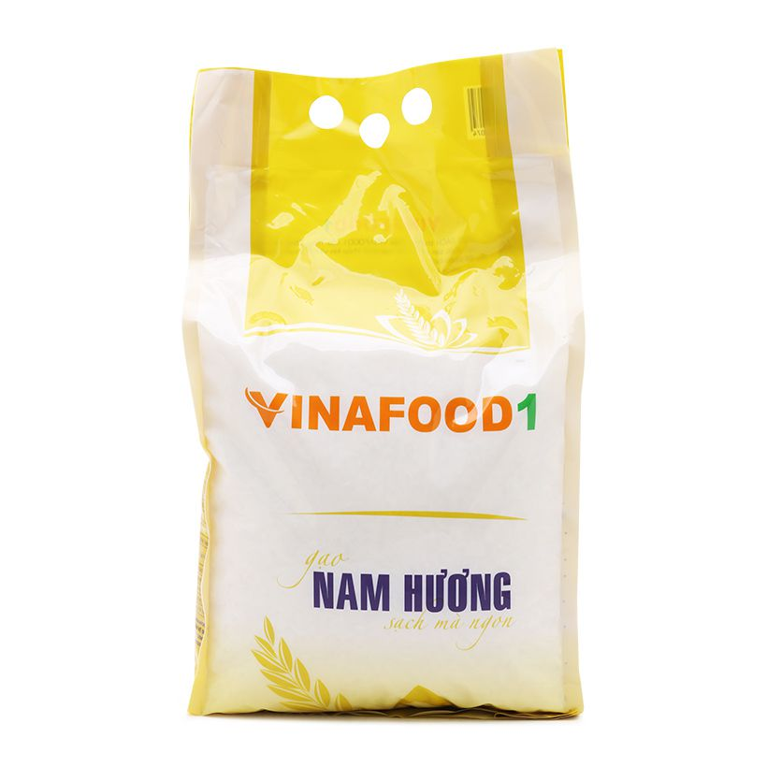 | 3.5 | Túi | 81.000 | Mua 10 tặng 2 Mười Hương 3,5kg hoặc sản phẩm cùng loại | Giảm 8% + Mua 10 tặng 2 Mười Hương 3,5kg hoặc sản phẩm cùng loại | Giảm 10% + Mua 10 tặng 2 Mười Hương 3,5kg hoặc sản phẩm cùng loại
2 | GẠO TÁM SÓC TRĂNG  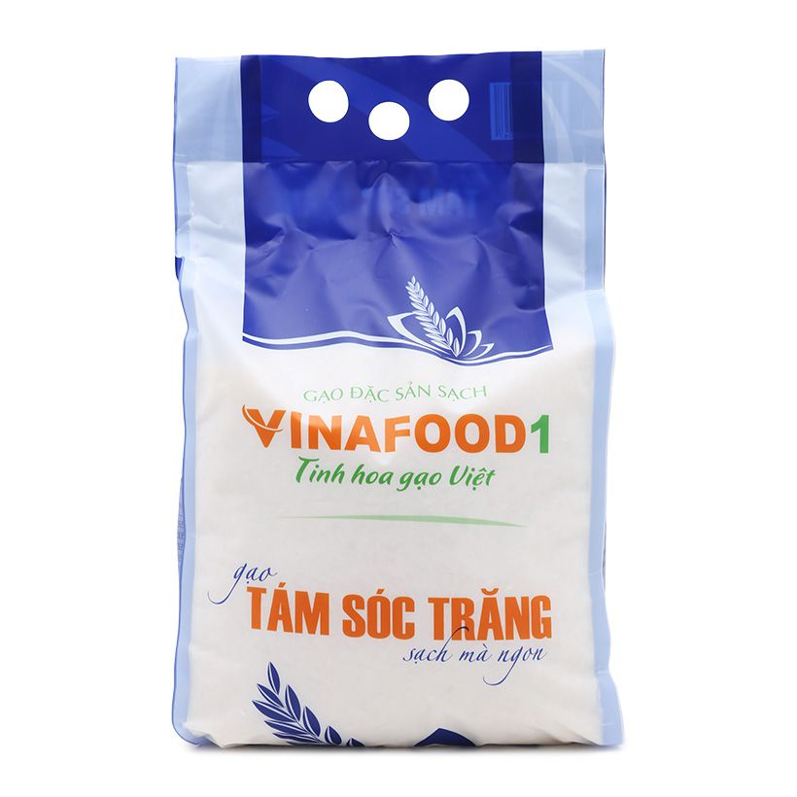 | 3.5 | Túi | 108.000 | Mua 10 tặng 2 Mười Hương 3,5kg hoặc sản phẩm cùng loại | Giảm 8% + Mua 10 tặng 2 Mười Hương 3,5kg hoặc sản phẩm cùng loại | Giảm 10% + Mua 10 tặng 2 Mười Hương 3,5kg hoặc sản phẩm cùng loại
3 | GẠO TÁM GÒ CÔNG  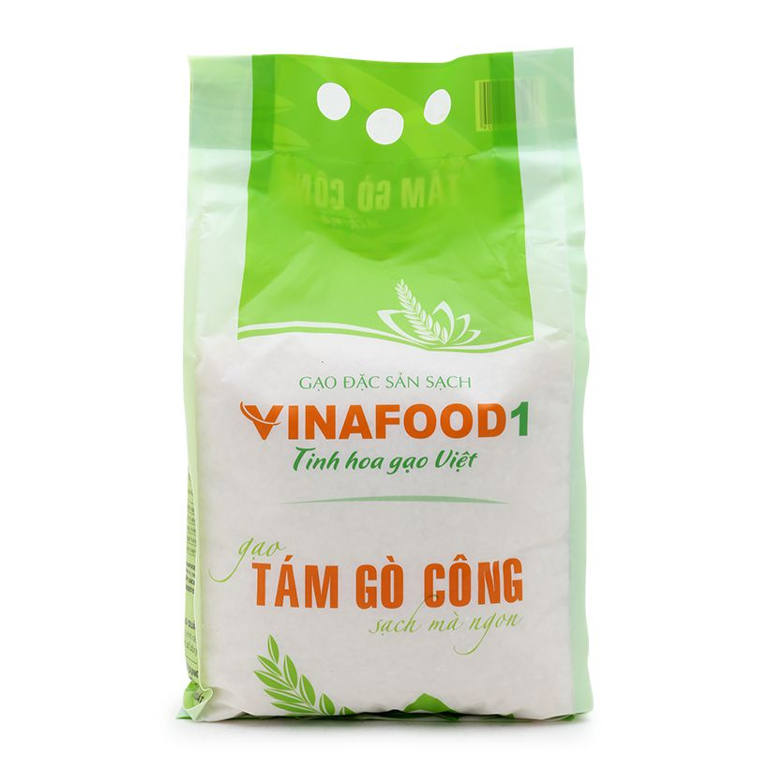 | 3.5 | Túi | 120.000 | Mua 10 tặng 2 Mười Hương 3,5kg hoặc sản phẩm cùng loại | Giảm 8% + Mua 10 tặng 2 Mười Hương 3,5kg hoặc sản phẩm cùng loại | Giảm 10% + Mua 10 tặng 2 Mười Hương 3,5kg hoặc sản phẩm cùng loại
4 | GẠO SÉNG CÙ  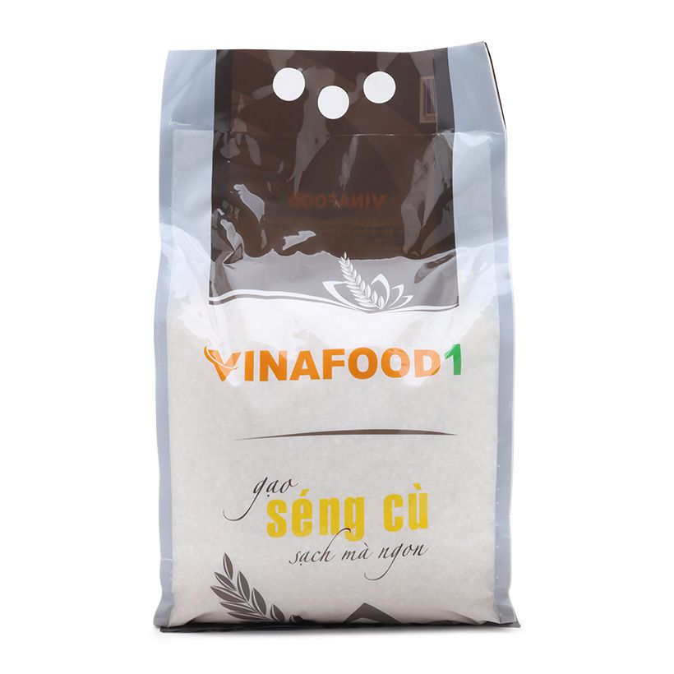 | 3.5 | Túi | 146.000 | Mua 10 tặng 2 Mười Hương 3,5kg hoặc sản phẩm cùng loại | Giảm 8% + Mua 10 tặng 2 Mười Hương 3,5kg hoặc sản phẩm cùng loại | Giảm 10% + Mua 10 tặng 2 Mười Hương 3,5kg hoặc sản phẩm cùng loại
5 | GẠO MƯỜI HƯƠNG  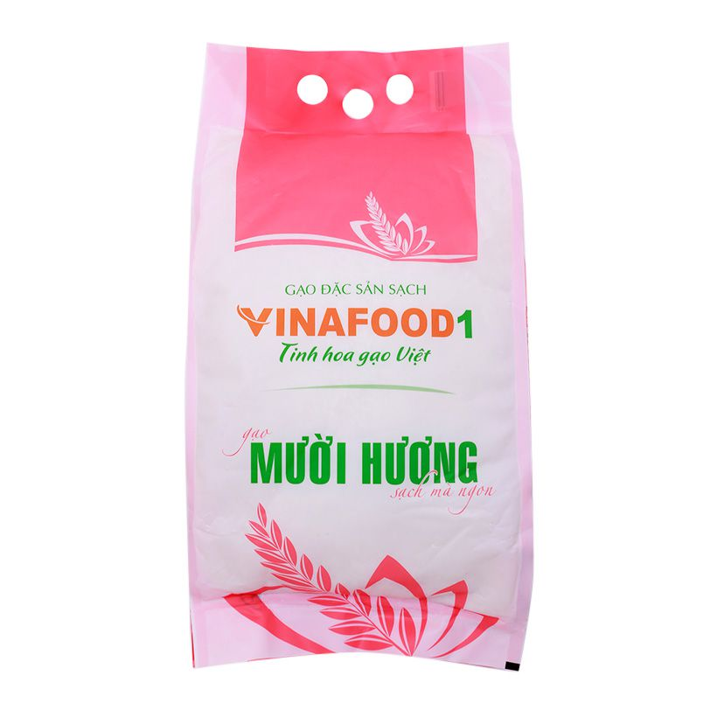 | 3.5 | Túi | 135.000 | Mua 10 tặng 2 Mười Hương 3,5kg hoặc sản phẩm cùng loại | Giảm 8% + Mua 10 tặng 2 Mười Hương 3,5kg hoặc sản phẩm cùng loại | Giảm 10% + Mua 10 tặng 2 Mười Hương 3,5kg hoặc sản phẩm cùng loại
6 | NẾP CÁI HOA VÀNG 1KG  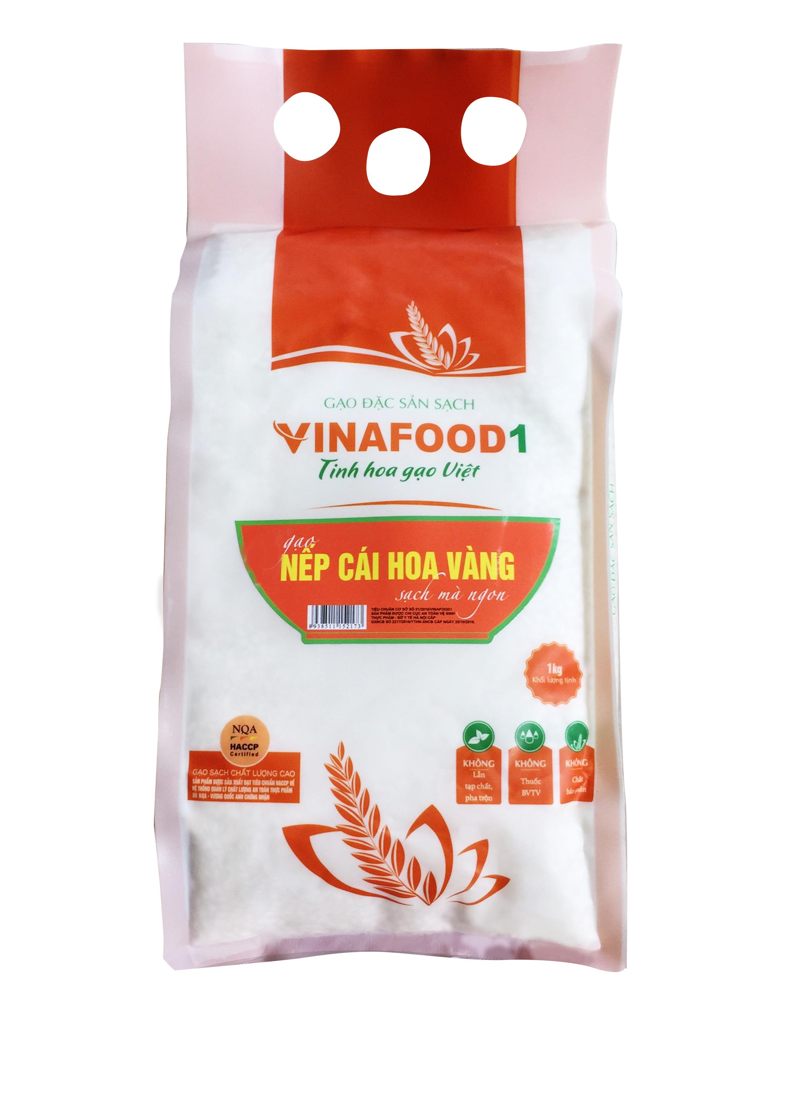 | 1 | Túi | 42.000 | Mua 10 tặng 2 NCHV 2kg | Giảm 8% + Mua 10 tặng 2 NCHV 2kg | Giảm 10% + Mua 10 tặng 2 NCHV 2kg
7 | NẾP CÁI HOA VÀNG 2KG  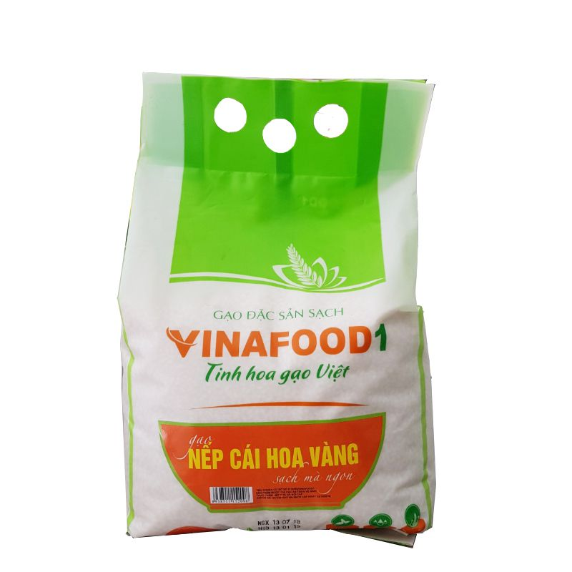 | 2 | Túi | 73.000 | Mua 10 tặng 2 NCHV 1kg | Giảm 8% + Mua 10 tặng 2 NCHV 1kg | Giảm 10% + Mua 10 tặng 2 NCHV 1kg

Mọi thắc mắc quý khách vui lòng liên hệ:
Phòng Kinh doanh – Trung tâm NC&PT Gạo Việt, số 169 Nguyễn Ngọc Vũ, Trung Hòa, Cầu Giấy, Hà Nội
Số điện thoại: 024.3933.9013

